<2023 상반기 개인별 대학 취준생을 위한 안내문>
[1] 2023 상반기 삼성 지원분야별 직무/자소서 특강(무료) 신청
※ 아래 구글 신청서 제출 -> 상세 추가 안내 및 특강 참가 ZOOM URL과 ID, PW 송부

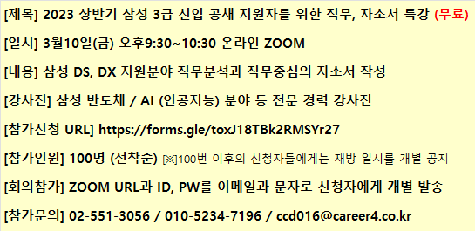

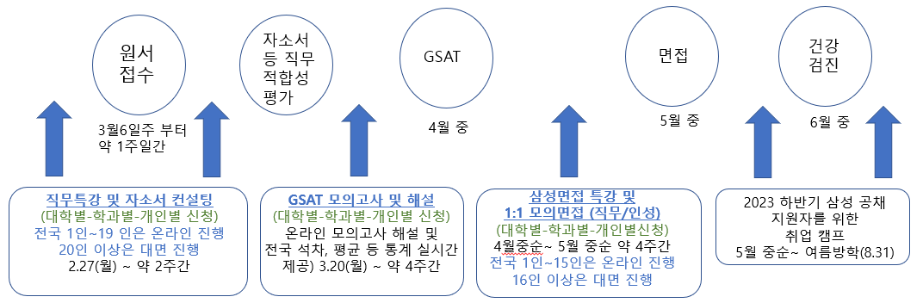

[2] 삼성 외 상반기에 공채를 실시하는 기업의 취준생도 신청할 수 있습니다
(신청 후 삼성 외 별도의 무료 직무분석 및 자소서 작성법 특강 안내문이 나갑니다)

취준생 개인별 구글 참가 신청서 URL : https://me-qr.com/SgyAESmi

[문의] 취업명강사들의 모임 커리어4.0 대학 취업교육실장 정병욱
02-551-3056, 010-5234-7196, ccd016@career4.co.kr

